PRESSINFORMATION FRÅN
ASTRID LINDGRENS NÄS

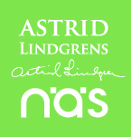
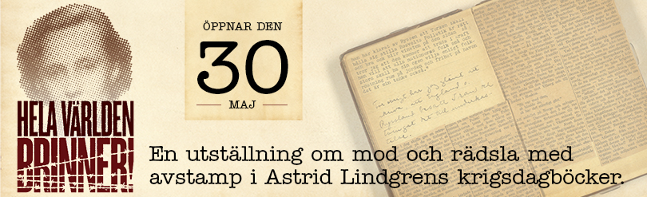

Många röster i ”Hela världen brinner!”:
Astrid Lindgren inspirerar
till berättelser om kriget
På Astrid Lindgren Näs pågår nu slutspurten inför sommarens utställning ”Hela världen brinner!” En utställning som tar avstamp i Astrid Lindgrens nyutgivna Krigsdagböcker 1939–45.
– Astrid Lindgren är en författare som i högsta grad behandlar nutida frågor. I arbetet med utställningen vill vi föra hennes värderingar vidare in i vår tid. Det blir en interaktiv utställning som belyser och diskuterar viktiga och brännande samhällsfrågor som främlingsfientlighet, nationalism och den enskilda människans ansvar, säger Anneli Karlsson, pedagog på Astrid Lindgrens Näs.
I ”Hela världen brinner!” ges stort utrymme för berättelser och vittnesmål från människor som kommit till Sverige på grund av krig. Här delar de sina personliga tankar, erfarenheter och minnen – och förhoppningen är att deras berättelser ska bidra till en djupare dialog och förståelse.
En central del i utställningen är åtta längre intervjuer med människor, i olika åldrar och från olika hörn av världen, som idag lever i Sverige men som flytt hit undan krig, våld och förtryck. Deras berättelser skapar, tillsammans med Astrid Lindgrens dagboksanteckningar, en skakande bild av hur krig och våld drabbar enskilda människor.
Under våren har också flera skolor involverats i projektet. De har på förhand fått ta del av utdrag ifrån Astrid Lindgrens krigsdagböcker. Läsningen har väckt många tankar och funderingar hos eleverna. Det har sedan lett vidare till samtal, diskussioner och gett inspiration till eget skrivande. Vissa elevers material kommer redan från start att finnas på den hemsidan som är kopplad till utställning (www.helavärldenbrinner.se).
Den ”Räddaktion” som skapas både i det fysiska och digitala rummet blir en viktig del i utställningen och kommer att göra att utställningen växer och utvecklas hela tiden. En stående inbjudan finns nu till skolor som vill bli medskapande i projektet.
– Många människor har och ska involveras i utställningen. I projektet skapar vi möjlighet för besökarna att ta in och möta svåra och hoppfulla berättelser – det känns viktigt, säger Anneli pedagog på Astrid Lindgrens Näs
En viktig pedagogisk del har varit att tillsammans med Barninitiativet och Det fria ordets hus i Växjö skapa studiematerialet ”Märk världen”. Här får eleverna reflektera kring frågor som rasism, främlingsfientlighet och konflikter. Genom att erbjuda dessa lektionsförslag till lärarna hoppas utställarna att många skolor blir delaktiga.
– ”Märk världen” tar stora frågor på allvar och låter alla vara med och diskutera dem. Därför är Det fria ordets hus jätteglada att få ha varit med och tagit fram detta material som på ett Astrid Lindgrenskt snillrikt sätt kombinerar frågar om yttrandefrihet och vårt småländska litterära arv. Astrid är en sann inspiration när det gäller att höja sin röst och stå upp för andra, säger Karin Hansson på Det fria ordets hus i Växjö.
Eleverna som arbetat i projektet har tyckt att det varit spännande. De har fått en ny fördjupad bild av människan Astrid Lindgren, säger Aina Kalle, lärare på Komvux i Vimmerby:
– Det har varit spännande och roligt att öppna upp vårt klassrum och få möta en ganska okänd sida av Astrid Lindgren. Många elever visste inte att hon tidigt var anti-nazist och att hon genom hela sitt liv kämpade mot krig och våld.
– Hennes krigsdagböcker har också rört vid mina elevers egna erfarenheter och deras egna berättelser om krigsupplevelser och om att leva i en värld som brinner. Den här utställningen och arbetet bakom den lyfter in elevernas berättelser i verkligheten utanför klassrummet. Det har verkligen väckt engagemang hos alla.
– Att få möta en ung kvinna som Astrid och hennes tankar kring livet, när hon brottas med förtvivlan och oro kring över vad som sker i världen. Det tror jag startar processer i oss själva. Om vår egen roll och vårt eget engagemang, säger Anneli Karlsson.
Utställningen ”Hela världen brinner!” öppnar den 30 maj och görs av Stiftelsen för bevarandet av Astrid Lindgrens gärning med stöd från PostkodLotteriets Kulturstiftelse och Saltkråkan AB.
Den officiella invigningen, för inbjudna gäster, sker den 29 maj. Invigningstalare är regeringens samordnare mot våldsbejakande extremism, Mona Sahlin, samt representanter för ALMA-pristagaren PRAESA från Sydafrika.
En förhandsvisning av utställningen arrangeras den 28 maj, kl 11.00. För mer information kontakta Astrid Lindgrens Näs marknadschef Cilla Nergårdh.
För mer information kontakta:
Anneli Karlsson, producent och pedagog, 0492-76 95 83, anneli.karlsson@vimmerby.se
Cilla Nergårdh, marknadschef, 0492-76 95 87, cilla.nergardh@vimmerby.se

